​​​​​​​ កិច្ចតែងការបង្រៀន
- មុខវិជា្ជ ៖ ជីវៈវិទ្យា
- ថ្នាក់ទី ៖ ៧
- ជំពូកទី៣ ៖ កោសិកា
កោសិការុក្ខជាតិ
- មេរៀនទី៣ ៖
- រយៈពេល ៖ ១ម៉ោង(៥០នាទី)
- ម៉ោងទី១

I- វត្ថុបំណង
- ចំណេះដឹង៖​ ពណ៌នាពីរូបផ្គុំកោសិការុក្ខជាតិ និងផ្នែកផ្សេងៗនៃកោសិការុក្ខជាតិអោយបានត្រឹមត្រូវ តាមរយៈរូបភាព ឬមីក្រូទស្សន៍។
- បំណិន៖ គូសរូបកោសិការុក្ខជាតិ និងសង្កេតមើលទំហំរូបរាងកោសិការុក្ខជាតិ អោយបានត្រឹមត្រូវ តាមរយៈរូបភាព ឬតាមការពិសោធន៍។
- ឥរិយាបថ៖ បណ្តុះបណ្តាលស្មារតីសិស្ស អោយចូលចិត្តសង្កេត ស្រាវជ្រាវពីរូបផ្គុំកោសិកាផ្សេងៗទៀត។

II- សម្ភារៈបង្រៀន និងរៀន
ឯកសារយោង៖
+ សៀវភៅពុម្ពថ្នាក់ទី៧ មុខវិជ្ជាជីវៈវិទ្យា របស់ក្រសួងអប់រំ យុវជន និងកីឡា (សៀវភៅពុម្ពគ្រូ)។
+ សៀវភៅពុម្ពថ្នាក់ទី៧ មុខវិជ្ជាជីវៈវិទ្យា របស់ក្រសួងអប់រំ យុវជន និងកីឡា (សៀវភៅពុម្ពសិស្ស)។
+ ការបង្រៀនតាមរយៈការរិះរក។
+ សៀវភៅណែនាំគ្រូរបស់ STEPSAM3 ។
សម្ភារៈបង្រៀន និងរៀន
+ មីក្រូទស្សន៍ ប័ណ្ណពាក្យ ផ្ទាំងរូបភាព ក្តាឆ្នួន ខ្ទឹមបារាំង។

III- សកម្មភាពបង្រៀន និងរៀន
សកម្មភាពគ្រូ | ខ្លឹមសារមេរៀន | សកម្មភាពសិស្ស
ត្រួតពិនិត្យ  - អនាម័យ  -សណ្ដាប់ធ្នាប់  -អវត្តមាន ។ | ជំហានទី១ (២ ឬ៣នាទី)  រដ្ឋបាលថ្នាក់ | - ប្រធាន ឬអនុប្រធានថ្នាក់ ជួយសម្រប សម្រួលឡើងរាយការណ៍ ពី​អវត្តមាន សិស្ស។
- ប្អូនធ្លាប់បានសិក្សា ពីកោសិកា របស់សត្វរួចមកហើយ៖  - តើកោសិកាសត្វ មានរូបរាងដូច ម្តេច?  - តើរូបផ្គុំកោសិកាសត្វ មានអ្វីខ្លះ?  - តើកោសិកា ជាអ្វី?  - តើរុក្ខជាតិ ជាភាវៈរស់ដែរឬទេ?  - បើរុក្ខជាតិជាភាវៈរស់ តើវាមាន កោសិកាដែរឬទេ? | ជំហានទី២ (១០នាទី)  រំឭកមេរៀនចាស់ | - កោសិកាសត្វ មានរាងមូល ។  - រូបផ្គុំកោសិកាសត្វ មានដូចជា៖ ណ្វៃយ៉ូ វ៉ាគុយអូល ភ្នាសស៊ីតូប្លាស់។  - កោសិកា គឺជាឯកត្តបង្កគ្រឹះរបស់ ភាវៈរស់។  - រុក្ខជាតិ គឺជាភាវៈរស់។  - មានកោសិកា ។
- គ្រូសរសេរចំណងជើងមេរៀន ដាក់នៅលើក្តាខៀន ។  - តើកោសិការុក្ខជាតិ មានរូបរាងដូច ម្តេច?  - តើកោសិការុក្ខជាតិ មានរូបផ្គុំយ៉ាង ដូចម្តេច?  - បិទរូបភាពកោសិការុក្ខជាតិ នៅ លើក្តាខៀន រួចអោយសិស្សយក ប័ណ្ណពាក្យ ឡើងទៅបិទនៅលើរូប ភាពតាមសញ្ញាព្រួញ។  - អោយសិស្សសន្និដ្ឋាន តាមលទ្ធ ផលខាងលើ។ | ជំហានទី៣៖ មេរៀនថ្មី (៣០នាទី)  ជំពូទី៣៖ កោសិកា  មេរៀនទី៣៖ កោសិការុក្ខជាតិ  ១. រូបផ្គុំកោសិការុក្ខជាតិ  ១.១. កោសិកាអេពីឌែមមើមខ្ទឹមបារាំង  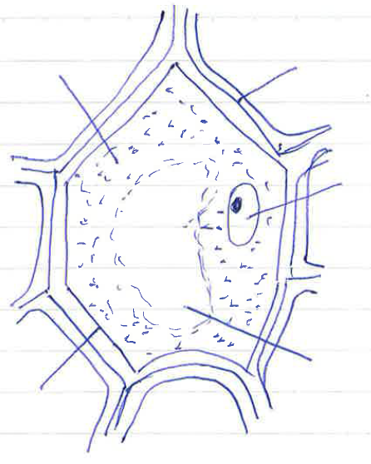  + លទ្ធផល  - កោសិការុក្ខជាតិ អេពីឌែមខ្ទឹមបារាំង មានរូបរាងពហុកោណ។  + មានរូបផ្គុំដូចជា៖  - ណ្វៃយ៉ូ  - វ៉ាគុយអូល  - ស៊ីតូប្លាស  - ភ្នាសស៊ីតូប្លាស  - ភ្នាសសែលុយឡូស  + សន្និដ្ឋាន  - តាមលទ្ធផលខាងលើនេះ កោសិកា មានរូបរាងជាពហុកោណ និងមានរូបផ្គុំ ដូចជាៈ ណ្វៃយ៉ូ វ៉ាគុយអូល ស៊ីតូប្លាស ភ្នាសស៊ីតូប្លាស និងភ្នាសសែលុយ ឡូស ។ | -សិស្សកត់ចំណងជើងមេរៀន ចូលទៅ ក្នុងសៀវភៅ។  - សិស្សសាកល្បងគូសរូប លើក្តាឆ្នួន រួចលើកបង្ហាញ។  - មាន៖ ណៃ្វយ៉ូ វ៉ាគុយអូល ភ្នាស ស៊ីតូប្លាស់ ភ្នាសសែលុយឡូស ។  - សិស្សឡើងបិទប័ណ្ណពាក្យលើរូបភាព តាមសញ្ញាព្រួញ។  - សិស្សទាញសេចក្តីសន្និដ្ឋាន៖  - តាមលទ្ធផលខាងលើនេះ កោសិកា មានរូបរាងជាពហុកោណ និងមានរូបផ្គុំ ដូចជាៈ ណ្វៃយ៉ូ វ៉ាគុយអូល ស៊ីតូប្លាស ភ្នាសស៊ីតូប្លាស និងភ្នាសសែលុយ ឡូស ។
- អោយសិស្សបិទសៀវភៅ និងឯក សារផ្សេងៗ រួចអោយសិស្សគូសរូប កោសិការុក្ខជាតិ អេពីឌែមមើមខ្ទឹម បារាំង និងរូបផ្គុំរបស់វា។ | 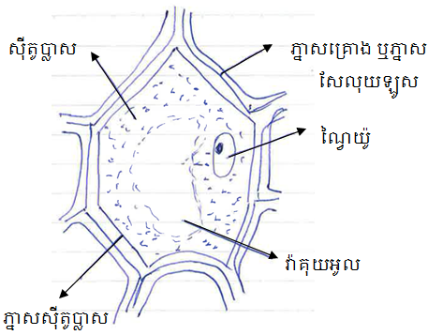  ជំហានទី៤៖ ពង្រឹងចំណេះដឹង (៥នាទី) | - សិស្សធ្វើតាមការណែនាំរបស់គ្រូ។
- ពេលប្អូនត្រលប់ទៅផ្ទះវិញ ត្រូវរក នឹងស្រាវជ្រាវ ពីរូបផ្គុំនីមួយៗរបស់ កោសិការុក្ខជាតិ និងតួនាទីរបស់វា។ | ជំហានទី៥ (៣នាទី)  កិច្ចការផ្ទះ | -សិស្សស្តាប់ ហើយអនុវត្តន៍តាមការ ណែនាំរបស់គ្រូ​បង្រៀន។
​​​​​

